Архитектура персонального компьютера

Основные характеристики компьютеров
Архитектура компьютера – это его устройство и принципы взаимодействия его основных элементов – логических узлов, среди которых основными являются
- процессор,
- внутренняя память (основная и оперативная),
- внешняя память
- устройства ввода-вывода информации (периферийные).
Каждый логический узел компьютера выполняет свои функции.

Центральный процессор — электронный блок либо интегральная схема, исполняющая машинные инструкции (код программ), главная часть аппаратного обеспечения компьютера или программируемого логического контроллера. Иногда называют микропроцессором или просто процессором.
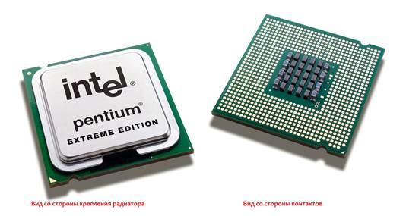
Рисунок 1 – Процессор
Функции процессора
- обработка данных (выполнение над ними арифметических и логических операций);
- управление всеми остальными устройствами компьютера.
Характеристики процессора:
- Тактовая частота (в МГц, ГГц) и подразумевает под собой количество тактов (вычислений) в секунду.
- Частота шины – тактовая частота (в МГц), с которой происходит обмен данными между процессором и системной шиной материнской платы.
- Множитель – коэффициент умножения, на основании которого производится расчет конечной тактовой частоты процессора, методом умножения частоты шины на коэффициент (множитель).
- Разрядность (32/64 bit) — максимальное количество бит информации, которые процессор может обрабатывать и передавать одновременно.
- Кэш-память первого уровня, L1 — это блок высокоскоростной памяти, который расположен на ядре процессора, в него помещаются данные из оперативной памяти. Сохранение основных команд в кэше L1 повышает быстродействие процессора, так как обработка данных из кэша происходит быстрее, чем при непосредственном взаимодействии с ОЗУ.
- Кэш-память второго уровня, L2 — это блок высокоскоростной памяти, выполняющий те же функции, что и кэш L1, однако имеющий более низкую скорость и больший объем.
- Кэш-память третьего уровня обычно присутствует в серверных процессорах или специальных линейках для настольных ПК.
- Ядро – определяет большинство параметров центрального процессора: тип сокета, диапазон рабочих частот и частоту работы FSB. характеризуется следующими параметрами:
- Техпроцесс Масштаб технологии (мкм), которая определяет размеры полупроводниковых элементов, составляющих основу внутренних цепей процессора.
- Напряжение, которое необходимо процессору для работы и характеризует энергопотребление.
- Тепловыделение – мощность (Вт), которую должна отводить система охлаждения, чтобы обеспечить нормальную работу процессора.
- Тип сокета – то есть разъём для установки процессора на материнской плате.
Оперативная память или оперативное запоминающее устройство (ОЗУ) — энергозависимая часть системы компьютерной памяти, в которой во время работы компьютера хранится выполняемый машинный код (программы), а также входные, выходные и промежуточные данные, обрабатываемые процессором.
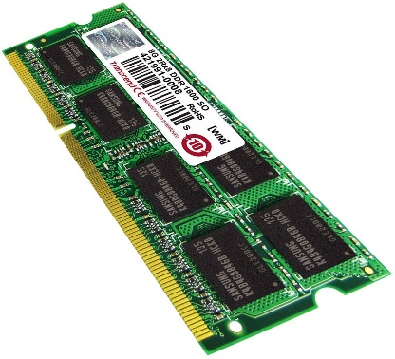
Рисунок 2 – Оперативная память
Функции оперативной памяти:
- прием информации от других устройств;
- запоминание информации;
- передача информации по запросу в другие устройства компьютера.

Характеристики оперативной памяти:
- форм-фактор (размер);
- тип DDR — 1, 2, 3, 4;
- тайминги – длительность импульсов и пауз обновления ячеек памяти;
- тактовая частота оперативной памяти — частота в МГц (количество импульсов в секунду), с которой работает оперативная память;
- тактовая частота шины — частота канала, по которому идёт обмен данными между оперативной памятью и процессором;
- пропускная способность — это сколько за секунду времени может быть «пропущено» данных через плату оперативной памяти;
- объём;
- напряжение.
Жёсткий диск, винчестер (накопитель на жёстких магнитных дисках, или НЖМД) — запоминающее устройство произвольного доступа, основанное на принципе магнитной записи.
Винчестер является основным накопителем данных в большинстве компьютеров. Именно на жёсткий диск устанавливается операционная система или другое программное обеспечение.
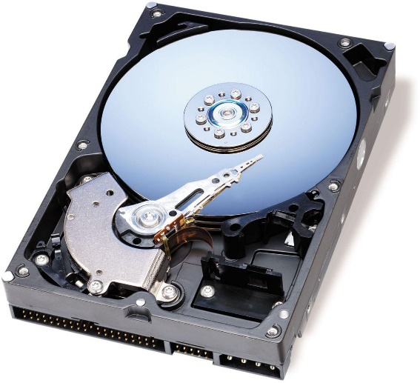
Рисунок 3 – Жёсткий диск
Характеристики жёстких дисков:
- форм-фактор;
- объём;
- скорость вращения шпинделя;
- исполнение геометрии;
- интерфейс подключения;
- объём буфера;
- наработка на отказ;
- среднее время ожидания;
- энергопотребление и тепловыделение.
Видеокарта— устройство, преобразующее графический образ, хранящийся как содержимое памяти компьютера (или самого адаптера), в форму, пригодную для дальнейшего вывода на экран монитора.

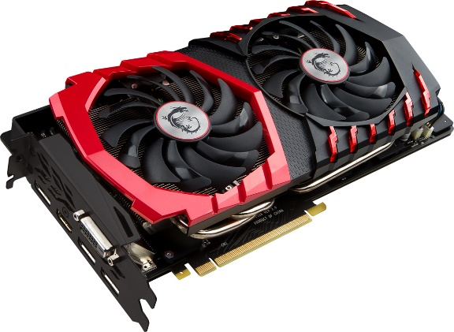
Рисунок 4 – Видеокарта
Характеристики видеокарт:
- тип подключения;
- предназначение;
- производитель видеопроцессора (GPU);
- частота GPU, МГц;
- количество занимаемых слотов на материнской плате;
- тип видеопамяти;
- объем видеопамяти, ГБ;
- тактовая частота видеопамяти, МГц;
- шина обмена данными с памятью, бит;
- низкопрофильные карты;
- тип охлаждения;
- поддержка SLI и CrossFire;
- поддержка разных версий DirectX;
- видеовыходы;
- необходимость дополнительного питания.
В основе архитектуры современных ЭВМ лежит магистрально-модульный принцип (рис. 26), который позволяет комплектовать нужную конфигурацию и производить необходимую модернизацию. Он опирается на шинный принцип обмена информацией между модулями
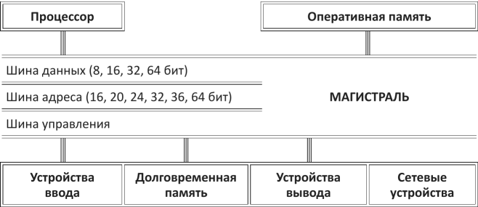
Рисунок 5 – Магистрально-модульный принцип построения компьютера

Системная шина или магистраль компьютера включает в себя три многоразрядные шины:
- шину данных – для передачи различных данных между устройствами компьютера;
- шину адреса – для адресации пересылаемых данных, то есть для определения их местоположения в памяти или в устройствах ввода/вывода;
- шину управления, которая включает в себя управляющие сигналы, которые служат для временного согласования работы различных устройств компьютера, для определения направления передачи данных, для определения форматов передаваемых данных и т. д.
Основой построения модульного устройства компьютера является материнская (или системная) плата — печатная плата, которая содержит основную часть устройства (рис. 6).
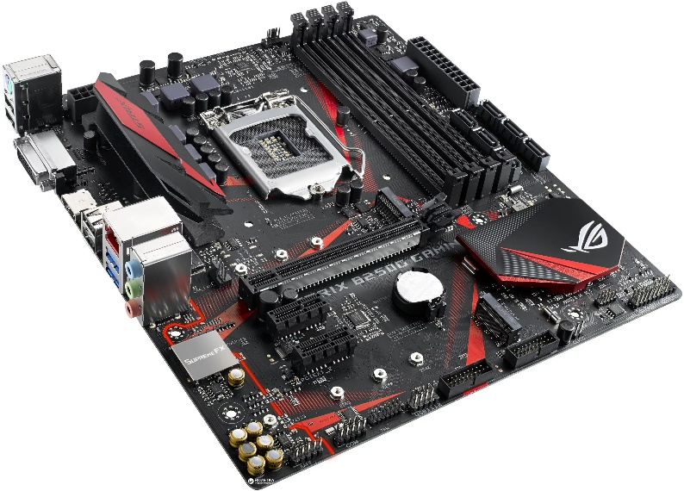
Рисунок 6 – Материнская плата
На системной (материнской) плате размещаются:
- микропроцессор;
- математический сопроцессор;
- генератор тактовых импульсов;
- микросхемы памяти;
- контроллеры внешних устройств;
- звуковая и видеокарты;
- таймер.

Многообразие компьютеров
В настоящее время рынок персональных компьютеров представлен огромным количеством моделей различных конфигураций. Основными факторами, влияющими на дальнейшее развитие компьютерной индустрии, станет снижение цен, появление в этом сегменте рынка все большего числа производителей. Компьютерный бизнес — одна из самых динамично развивающихся сфер как российской, так и мировой экономики.
Также положительную динамику рынка персональных компьютеров связывают с глобальной «мобилизацией» потребителей. Сегодня все больше рядовых пользователей переходят с громоздких настольных машин на портативные ПК — например, ноутбуки и нетбуки. Немудрено, что при таком невероятном многообразии компьютеров пользователю практически невозможно выбрать персональный компьютер самостоятельно.
Существует различные системы классификации ЭВМ:
- по производительности и быстродействию;
- по назначению;
- по уровню специализации;
- по типу используемого процессора;
- по особенностям архитектуры;
- по размерам.
Рассмотрим одну из таких классификаций.
1. Персональные компьютеры
1.1 Стационарные компьютеры. Занимают постоянное место, например, компьютерный стол. Обладают большими вычислительными мощностями чем переносные гаджеты. Выделим основные виды подобных устройств:
- Десктопы. Самые мощные и производительные персональные компьютеры, основным компонентом которого является системный блок, занимающий постоянное место. К блоку подключаются периферийные устройства – клавиатура, мышь, монитор и прочее. Такое устройство является модульным, то есть отдельные его части подлежат замене, что позволяет постоянно обновлять и улучшать показатели работы компьютера.
- Неттопы. По сути это те же десктопы, но они обладают меньшими габаритами и более экономным энергопотреблением. Их производительность меньше, но для некоторых задач она не настолько важна, а вот отсутствие шума для некоторых покупателей является приоритетом. Такой девайс занимает меньше места и его значительно проще разместить в домашних или офисных условиях, что также имеет высокую ценность в некоторых ситуациях.
- Моноблоки. У данного вида стационарных ПК отсутствует видимый системный блок – все его компоненты размещены в мониторе, который так же служит корпусом для комплектующих. Такие устройства обладают высокой эстетичностью и меньшими требованиями к наличию свободного места, а топовые моноблоки практически не уступают по характеристикам привычным десктопам.
1.2. Портативные компьютеры – переносные персональные компьютеры, имеют высокие требования к мобильности конструкции и ее весу, способны работать в автономном режиме, для увеличения которого производители зачастую жертвуют производительностью системы. Этот вид ПК классифицируют следующим образом:
  - Ноутбуки – переносные компьютеры, оснащенные батареей, которая позволяет устройство работать без подключения к электрической сети. В одном корпусе такого гаджета одновременно находятся все необходимые элементы – монитор, клавиатура, процессор и прочая начинка.
  - Нетбуки – это компактные ноутбуки, которые приносят производительность в жертву легкости веса и упрощения мобильности, они отлично подходят для тех, кто любит работать не только за определенным рабочим местом, но и буквально где придется – в поезде, кафе или библиотеке.
  - Планшеты – нечто среднее между смартфонами и ноутбуками. Обладают довольной большой диагональю экрана порядка 10 дюймов, весят заметно меньше ноутбуков. Управляются посредством сенсорного дисплея, хотя, например, планшетные ноутбуки обладают полноценной клавиатурой.
  - Карманные компьютеры и смартфоны. Форм-фактор КПК был крайне популярен на заре нулевых, когда мобильные телефоны еще не предоставляли широких возможностей. Пришедшие на смену КПК смартфоны проигрывают в производительности более тяжелым и мощным ноутбукам, зато они имеют неоспоримое достоинство – они умещаются в карман и их всегда можно иметь под рукой.
2. Вычислительные серверы – благодаря таким компьютерам обеспечивается доступ к сетям, в том числе и интернету. Все файлы и информация, которую пользователь видит на экране монитора при веб-серфинге, хранится на таких серверах. Для таких компьютеров огромную роль играет производительность, но есть и более важная характеристика подобных систем – надежность. Вычислительные серверы должны без сбоев работать весь срок своей службы. Такие типы компьютеров всегда имеют резервные копии данных, что сказывается на общей концепции их архитектуры.
В основе такой аппаратуры лежит параллельная обработка информации, потому серверы стали пионерами в развитии многопроцессорности и многоядерности, которая сегодня используется уже повсеместно.
3. Суперкомпьютеры –профессиональные машины с наиболее высокой на сегодняшний день производительностью, они используются в научных лабораториях и крупном бизнесе. Такое устройство представляет собой целый комплекс компьютерных устройств, который может занимать огромные помещения. Каждый составной элемент подобной махины отвечает за свою конкретную задачу, подобная структуризация и векторная организация позволяют решать самые сложные проблемы, требующие невероятного объема расчетов.
4. Другие виды – многие устройства, которые привычно воспринимаются опосредовано от компьютерной составляющей, например, банкоматы или игровые приставки, также по большому счету являются компьютерами. Бытовая техника тоже имеет в себе встроенные компьютеры, ответственные за выполнение ряда функций. Роботы, которые постепенно получают все большее распространение в нашей жизни, так же являются компьютерными устройствами.

Многообразие внешних устройств, подключаемых к компьютеру

Периферийные (внешние) устройства персонального компьютера подключаются к его интерфейсам и предназначены для выполнения вспомогательных операций. Благодаря этим устройствам компьютерная система приобретает гибкость и универсальность.
По назначению периферийные устройства можно подразделить на:
- устройства ввода данных;
- устройства вывода данных;
- устройства хранения данных.

Рисунок 7 – Классификация периферийных устройств

Тест Устройство компьютера Архитектура
1. | Компьютер – это:
 | устройство для работы с текстами;
 | электронное вычислительное устройство для обработки чисел;
 | устройство для хранения информации любого вида;
 | многофункциональное электронное устройство для работы с информацией;
 | устройство для обработки аналоговых сигналов.

2. | Какое устройство в компьютере служит для обработки информации?
 | манипулятор "мышь"
 | процессор
 | клавиатура
 | монитор
 | оперативная память

3. | Скорость работы компьютера зависит от:
 | тактовой частоты обработки информации в процессоре;
 | наличия или отсутствия подключенного принтера;
 | организации интерфейса операционной системы;
 | объема внешнего запоминающего устройства;
 | объема обрабатываемой информации.

4. | Тактовая частота процессора – это:
 | число двоичных операций, совершаемых процессором в единицу времени;
 | число вырабатываемых за одну секунду импульсов, синхронизирующих работу узлов компьютера;
 | число возможных обращений процессора к операционной памяти в единицу времени;
 | скорость обмена информацией между процессором и устройствами ввода/вывода;
 | скорость обмена информацией между процессором и ПЗУ.

5. | Объем оперативной памяти определяет:
 | какой объем информации может храниться на жестком диске
 | какой объем информации может обрабатываться без обращений к жесткому диску
 | какой объем информации можно вывести на печать
 | какой объем информации можно копировать

6. | Укажите наиболее полный перечень основных устройств:
 | микропроцессор, сопроцессор, монитор;
 | центральный процессор, оперативная память, устройства ввода/вывода;
 | монитор, винчестер, принтер;
 | АЛУ, УУ, сопроцессор;
 | сканер, мышь, монитор, принтер.

7. | Магистрально-модульный принцип архитектуры современных персональных компьютеров подразумевает такую логическую организацию его аппаратных компонентов, при которой:
 | каждое устройство связывается с другими напрямую;
 | каждое устройство связывается с другими напрямую, а также через одну центральную магистраль;
 | все они связываются друг с другом через магистраль, включающую в себя шины данных, адреса и управления;
 | устройства связываются друг с другом в определенной фиксированной последовательности (кольцом);
 | связь устройств друг с другом осуществляется через центральный процессор, к которому они все подключаются.

8. | Назовите устройства, входящие в состав процессора:
 | оперативное запоминающее устройство, принтер;
 | арифметико-логическое устройство, устройство управления;
 | кэш-память, видеопамять;
 | сканер, ПЗУ;
 | дисплейный процессор, видеоадаптер.

10. | Постоянное запоминающее устройство служит для:
 | сохранения программ начальной загрузки компьютера и тестирования его узлов;
 | хранения программы пользователя во время работы;
 | записи особо ценных прикладных программ;
 | хранения постоянно используемых программ;
 | постоянного хранения особо ценных документов.

11. | Во время исполнения прикладная программа хранится:
 | в видеопамяти;
 | в процессоре;
 | в оперативной памяти;
 | на жестком диске;
 | в ПЗУ.

12. | Адресуемость оперативной памяти означает:
 | дискретность структурных единиц памяти;
 | энергозависимость оперативной памяти;
 | возможность произвольного доступа к каждой единице памяти;
 | наличие номера у каждой ячейки оперативной памяти;
 | энергонезависимость оперативной памяти.

13. | Персональный компьютер не будет функционировать, если отключить:
 | дисковод;
 | оперативную память;
 | мышь;
 | принтер;
 | сканер.

14. | Для долговременного хранения информации служит:
 | оперативная память;
 | процессор;
 | внешний носитель;
 | дисковод;
 | блок питания.

15. | Процесс хранения информации на внешних носителях принципиально отличается от процесса хранения информации в оперативной памяти:
 | тем, что на внешних носителях информация может храниться после отключения питания компьютера;
 | объемом хранимой информации;
 | различной скоростью доступа к хранимой информации;
 | возможностью защиты информации;
 | способами доступа к хранимой информации.

16. | При отключении компьютера информация:
 | исчезает из оперативной памяти;
 | исчезает из постоянного запоминающего устройства;
 | стирается на «жестком диске»;
 | стирается на магнитном диске;
 | стирается на компакт-диске.

17. | Дисковод – это устройство для:
 | обработки команд исполняемой программы;
 | чтения/записи данных с внешнего носителя;
 | хранения команд исполняемой программы;
 | долговременного хранения информации;
 | вывода информации на бумагу.

18. | Какое устройство обладает наибольшей скоростью обмена информацией?
 | CD-ROM дисковод
 | жесткий диск
 | дисковод для гибких дисков
 | микросхемы оперативной памяти

19. | Какое из устройств предназначено для ввода информации:
 | процессор;
 | принтер;
 | ПЗУ;
 | клавиатура;
 | монитор.

20. | Манипулятор «мышь» – это устройство:
 | модуляции и демодуляции;
 | считывания информации;
 | долговременного хранения информации;
 | ввода информации;
 | для подключения принтера к компьютеру.

21. | Для подключения компьютера к телефонной сети используется:
 | модем;
 | факс;
 | сканер;
 | принтер;
 | монитор.

англ. central processing unit, CPU
англ. Random Access Memory, RAM, память с произвольным доступом
англ. hard (magnetic) disk drive, HDD, HMDD
также видеоадаптер, графический адаптер, графическая плата, графическая карта, графический ускоритель
от англ. motherboard, MB или англ. mainboard — главная плата
англ. periphera

